《电气控制与PLC》现场操作考核试卷
系别______________ 班级__________________ 姓名________________ 考号________________ 座位号____________

装 订 线
班级 班（闭）考试时间： 90 分钟
水塔水位控制
水塔的主要功能是蓄水，在供水量不足之时，起着调节补充的作用，其次是利用水塔的高势，自动送水，使自来水有一定的水压扬程。当水池水位低时，进水阀打开进水，当到达水池上限时，进水阀关闭，当水塔水位低于下限位，且水池水位高于下限位时，用电动机从水池向水塔抽水。水位高于水塔上水位时，抽水停止。

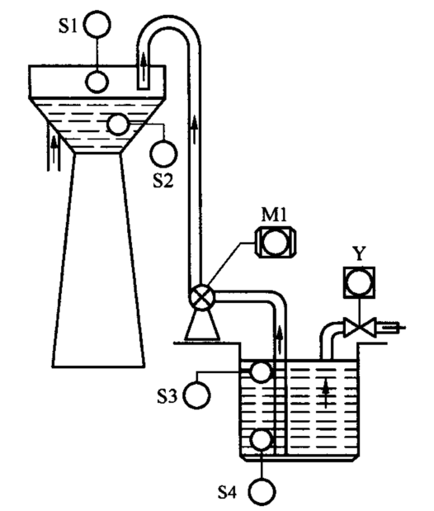

水塔水位示意图

控制要求
请用PLC控制水塔水位的一个自动工作过程，包括以下四个步骤：
（1）手动按下起动按钮（SB1），电磁阀Y得电，水池进水,定时器开始计时，5s后如果S4还为OFF(即水位仍低于下限)，指示灯以1Hz的频率闪烁，表示阀没有进水，出现故障；
（2）当水池水位达到上限位S3时，停止进水；
（3）当水塔水位低于下限S2，且水池水位高于下限位S4时，电机启动，从水池向水塔抽水；同时抽水指示灯亮；
（4）水位到达水塔上限S1时，电机停止抽水，指示灯灭；
（5）当水池水位降到下限位S4时，电磁阀Y得电，水池再次自动进水，如此自动循环；
（6）按下停止按钮，所有动作停止。
实操任务要求：
（1）电机控制主回路设计（主回路图）；
（2）编制主要设备材料表；
（3）I/O地址分配表；
（4）编制PLC控制梯形图；
（5）控制设备安装接线；
（6）检查后加电试运转与故障排除；
（7）纪录总结运行结果，编制操作说明书；
（8）提交材料清单：电机控制主回路图、PLC接线图、设备材料表、I/O地址分配表、操作说明书。

